Тема 1.2. Методика работы с бумагой и картоном в начальной школе, в том числе компенсирующего и коррекционно-развивающего образования на уроках ТО, «Оригами» | Содержание:
 | Виды бумаги. Способы определения бумажного волокна. Правила сгибания бумаги и картона. Сорта бумаги: чертёжно-рисовальная, крашеная. Условные обозначения. Базовые формы. Технология. Модульное оригами. Рисунки, схемы.

3 курс 1 группа 44 02 05
ТЕМА : МЕТОДИКА РАБОТЫ С БУМАГОЙ И КАРТОНОМ «ОРИГАМИ». .
В системе образования особое место занимает начальная ступень обучения, в которой закладывается фундамент будущих знаний. Переход к рыночным отношениям, который обусловил коренные изменения в обществе, требует нового подхода к воспитательным функциям общеобразовательной школы и естественно, совершенствования учебно-воспитательного процесса.
Значение и функции начальной школы в системе непрерывного образования определяются не только преемственностью ее с другими звеньями образования, но и, в первую очередь, непреходящий, неповторимой ценностью этой ступени в становлении и развитии личности ребенка. В связи с этим основной функцией начальной ступени является формирование интеллектуальной, эмоциональной, деловой коммуникативной готовности учащихся к активно-деятельному взаимодействию с окружающим миром. Трудовое обучение - обязательное условие и составная часть обучения, воспитания и развития ребенка на начальной ступени общеобразовательной школы реализуется средствами разнообразной урочной и внеурочной деятельности учащихся.
Цель трудового обучения - воспитание личности учащихся на основе формирования трудовой деятельности.
Методика обучения технологии.
Технология, с позиций социализации учащихся, занимает ключевое место в системе общего образования. По базисному учебному плану ее изучение начинается в начальной школе, продолжается на ступени основного общего образования и завершается на базовом или профильном уровне на старшей ступени общего образования. Обеспечивает в системе общего образования формирование у школьников технологической компетентности. Способствует развитию способностей к созидательной, преобразовательной деятельности, подготовке к решению практических задач.
В системе начального обучения трудовая деятельность является одним из важных факторов развития ребенка: нравственного, умственного, физического, эстетического.
Именно в начальных классах закладываются основы социально активной личности, проявляющей интерес к трудовой деятельности, самостоятельности, уважения к людям труда и другие ценные качества, способствующие усвоению требований жизни и утверждению в ней.
В соответствии с федеральным базисным учебным планом 2004 г. учебный предмет «Технология (Труд)» изучается во всех классах начальной школы, тем самым обеспечивается целостность образовательного процесса и преемственность в обучении между начальным и основным звеном образования.
В новом федеральном компоненте государственного стандарта по технологии для начального общего образования выделены следующие содержательные линии, которые реализуют концентрический принцип изучения, дают возможность постепенно углублять и расширять программный материал: общетрудовые знания, умения и способы деятельности, технология изготовления изделий из различных материалов (опыт практической деятельности), домашний труд, практика работы на компьютере.
Особое место в содержании курса трудового обучения занимает раздел «Основы художественной обработки различных материалов», он включает в себя овладение учащимися простейшими способами и приемами работы с различными материалами (глина, песок, металл, древесина, природные материалы, кожа, мех и др.), имеет направленность на приобщение детей к различным видам народных промыслов, развитие творческих способностей и эстетическое воспитание младших школьников.
В процессе изучения курса технологии у детей формируется понятие о технологии, как:
* мастерстве, умении выполнять интересные творческие задания;
* процессе превращения ненужных материалов и сырья в нужный продукт;
* способах преобразования человеком того, что дает ему природа для жизни;
* способах создания условий для комфортной (удобной) жизни;
* науке о преобразовании материалов, сырья и энергии в необходимый продукт.
В начальных классах учащиеся знакомятся с технологическими процессами изготовления различных изделий, учатся находить рациональный и кратчайший путь к решению учебных и жизненных практических задач. Это дает возможность быстро перейти от репродуктивного к продуктивному, творческому обучению, а также сформировать умения и навыки, необходимые для дальнейшего технологического образования.
Методика обучения школьников технологии по работе с бумагой и картоном
Большинство уроков труда в начальных классах посвящены работе с бумагой и картоном. Бумага и картон сами по себе - кладовые фантазии и игры воображения. А если его соединить с ловкостью рук, то все можно оживить, дать как бы вторую жизнь.
Изготовление игрушек, поделок из бумаги и картона - труд кропотливый, увлекательный и очень приятный. На важность использования бумаги в деятельности ребенка обращал внимание А.С. Макаренко. Он указывал, что материалы (бумага глина, дерево) «ближе всего к нормальной человеческой деятельности: из материалов человек создает ценности и культуру…
В игрушке - материал есть много хорошего реализма, но в то же время есть простор для фантазии, не просто воображения, а большой творческой фантазии».
Изготовление поделок требует от ребенка ловких действий, постепенно рука приобретает уверенность, точность, а пальцы становятся гибкими, это очень важно.
Труд с бумагой и картоном оказывает большое внимание на умственное развитие учащихся, на развитие их мышления, внимания. Во время такой работы создаются условия для развития не только планирующей функции речи, но и речевой регуляции поведения.
Труд по изготовлению поделок из бумаги и картона способствует развитию личности учащихся, воспитанию их характера. Изготовление игрушки требует определенных волевых усилий. Постепенно у детей формируются такие качества, как целеустремленность, настойчивость, умение доводить начатое дело до конца.
Бумага и картон - самые распространенные и доступнее в обработке материалы. В процессе работы с ними учащиеся получают представление об их производстве, видах, свойствах, об использовании в быту и технике, о профессиях людей, связанных с получением бумаги и картона и их обработкой.
Формирование у учащихся практических умений по обработке данных материалов осуществляется в процессе изготовления изделий. С дошкольного периода детям известны приемы резания бумаги ножницами, соединения деталей клеем. В начальной школе учащиеся расширяют знания и осваивают умений по разметке деталей из бумаги и картона сгибанием по шаблону, с Помощью измерительных инструментов, приемы резания картона ножом, различные способы оформления изделий аппликацией, окрашиванием, с использованием других видов материалов.
Бумага и картон - материалы, при работе с которыми закладываются основы графической грамотности. Учащиеся получают общее представление о техническом рисунке, эскизе, чертеже, учатся понимать простейшие чертежи (эскизы) и выполнять по ним разметку.
В основу программ по обработке бумаги и картона положена определенная последовательность практических заданий, которые включают в себя группы изделий, сходные по конструктивным особенностям и технологическим операциям. Младшие школьники изготавливают следующие виды изделий: игрушки, открытки, сувениры, панно, дидактический материал простейшие наглядные пособия, блокноты, книжки-малютки .
Развитию технического мышления школьников способствует включение в различные этапы урока наблюдении; с последующим, обобщением опыта, решение задач по совершенствованию технологического процесса изготовления предложенного учителем изделия или его конструкции с последующим внесением, изменений в технологический процесс.
Данный раздел; может быть расширен по усмотрению учителя за счет времени, отведенного на дополнительные виды работ, например на ремонт и переплет книг, работу с папье-маше и другие виды обработки бумаги и картона, доступные младшим школьникам.
Раздел учебника «Мы работаем с бумагой» предусматривает проведение уроков, на которых школьники узнают о производстве бумаги, ее свойствах и видах; приобретут новые навыки ее обработки; познакомятся с новыми элементами графической грамоты.
В 1 классе учащиеся проделали и ряд опытов и наблюдений. Выясняют, что бумага, как древесина и ткань, является волокнистым материалом; учатся определять направление волокон в бумаге, использовать знание ее свойств при выполнении практических работ.
Пополнение и систематизация знаний учащихся о бумаге и картоне, их отличительных свойствах способствует специально организуемые учителем наблюдения, беседы, простейшие опыты и лабораторные работы. Подобная, пусть еще очень элементарная, исследовательская деятельность учащихся по изучению свойств обрабатываемых материалов помогает детям более сознательно подходить к процессу конструирования и изготовления изделий, выбор материалов для практических работ, правильному использованию этих материалов при изготовлении деталей изделий.
В процессе всей этой познавательной деятельности учащихся узнают, что человек научился придавать различным материалам нужные ему свойства, например: делать бумагу более или менее плотной или гладкой. Свойства бумаги обычно классифицируется, объединяясь в группы по разным признакам. В вопросах ознакомления младших школьников с важнейшими элементарными свойствами бумаги и картона нет необходимости в усвоении подробной и точной классификации всех свойств, равно как можно допустить и некоторые упрощения в определениях и практических характеристиках этих свойств.
В 1 классе учащиеся знакомятся с понятиями «чертеж», «линия чертежа» при выполнении работ в технике оригами. Узнают названия и назначения некоторых линий, умеют их распознавать.
Разметка простейших графических изображений на уроках технологии в 1-4 классах производится с помощью карандашей, линейки, угольника, чертежного циркуля.
Цель изучения этой темы - научить детей анализировать геометрическую форму плоской детали, выполнять графические построения на глаз и от руки, повторить и закрепить простейшие правила нанесения размеров на чертежи, этапы построения эскизов.
Обучение учащихся приемам анализа геометрической формы плоских деталей базируется на знаниях детей о форме плоских геометрических фигур, полученных в дошкольных учреждениях.
В работе с бумагой и картоном предусмотрено учитывает соблюдение правил безопасности труда с учениками техники работы с доской, простым карандашом, линейкой, ножницами, иголкой, кисточкой. Организация рабочего места и выполнение требований личной гигиены.
Большое место в организации трудовой деятельности учащихся на уроках по работе с бумагой и картоном и выработке навыков трудовой культуры занимают «Правила рабочего человека»:
- каждый работает за своим рабочим столом;
- прежде чем начать работу, правильно подготовить рабочее место;
- во время работы держи рабочее место в порядке;
- береги инструменты и материалы;
- всегда думай, как сделать работу лучше, быстрее и аккуратней;
- кончил работу - убери рабочее место быстро и аккуратно.
Повседневная работа учителя по данным «Правилам» повышает познавательные и воспитательные результаты уроков труда.
Перечень основных трудовых умений, знаний и навыков учащихся 1 класса при работе с бумагой и картоном:
- должны уметь читать технические рисунки изделий и эскизы разверток. Размечать, разрезать ножницами, сгибать, склеивать, сшивать нитками. Отделывать изделия красками, аппликациями. Подготовить рабочее место и соблюдать «Правила рабочего человека».
- должны знать виды бумаги, ее применение в различных отраслях хозяйства, основные свойства (толщина, прочность, цвет, отношение к влаге). Технические рисунки и эскизы разверток, работа по шаблону. Инструменты и приспособления для работы с бумагой (линейка, угольник, ножницы). Правила техники безопасности и пользования ими.
ВИДЫ БУМАГИ
Бумага и картон -- самые доступные материалы. Сортов бумаги очень много. Они отличаются друг от друга прочностью и плотностью, толщиной, гладкой или шероховатой поверхностью, цветом и другими качествами. В кружке наибольшее применение найдут следующие сорта бумаги:
Газетная бумага -- наиболее дешевая и распространенная. Она имеет слегка шероховатую поверхность, быстро изнашивается и трется на изгибах, сильно впитывает клей и всякую влагу. Но для многих работ газетная бумага имеет то преимущество, что она прочно склеивается в несколько слоев. Поэтому, например, бумажные трубки лучше всего делать из газетной бумаги, эта же бумага наиболее пригодна и для изделий из папье-маше.
Писчая бумага в изделиях применяется чаще всего. Она проклеена, поэтому прочнее газетной, хорошо окрашивается, меньше боится влаги, имеет гладкую (глазированную) поверхность. Из писчей бумаги можно делать различные модели, ею хорошо оклеивать картон. Нужна она и для переплетных работ.
Чертежная бумага -- самая прочная и плотная. Поверхность ее шероховатая, клеить ее труднее, чем писчую бумагу, зато лучше и легче раскрашивать.
Цветная альбомная бумага особенно необходима для работ в кружке. Ею почти всегда можно заменить писчую. Альбомная бумага бывает гладкая и шероховатая, разной плотности и цветов. Этим сортом бумаги часто оклеивают самодельные переплеты книг и другие картонные изделия. Однако для оклейки лучше все же применять специальную переплетную бумагу, которая окрашена только с одной стороны и имеет глянцевую поверхность.
Цветная глянцевая бумага более пригодна для оклейки коробок, а для оклейки книжных переплетов -- мраморная, с пестрым узорчатым или полосатым рисунком.
Папиросная бумага, тонкая, прозрачная, также будет полезна для некоторых работ.
Толстую бумагу, если 1 квадратный метр ее весит больше 250 граммов, называют картоном.
Сорта картона можно различить по его цвету.
Белый картон легко резать, но он очень непрочный, ломкий, часто расслаивается. Изделия из него для прочности обычно оклеивают бумагой. Этот картон сильно впитывает клей и коробится. Пользоваться им следует только для мелких изделий и для переплетов небольших брошюр.
Желтый картон гораздо прочнее белого, гибкий, хорошо режется, не коробится от клея. Он применяется для всевозможных работ.
Серый картон прочнее белого и желтого, но его трудно резать, так как нож быстро тупится о песчинки, которых много в массе этого картона. Серый картон хорош для изготовления больших вещей, когда требуется особенная прочность.
Цветной картон - тонкий, гибкий и с глянцевитой поверхностью разных цветов, легко обрабатывается и имеет красивый вид. Из него хорошо делать аккуратные небольшие вещи, папки и переплеты брошюр. Оклеивать такой картон не приходится.

ОРИГАМИ
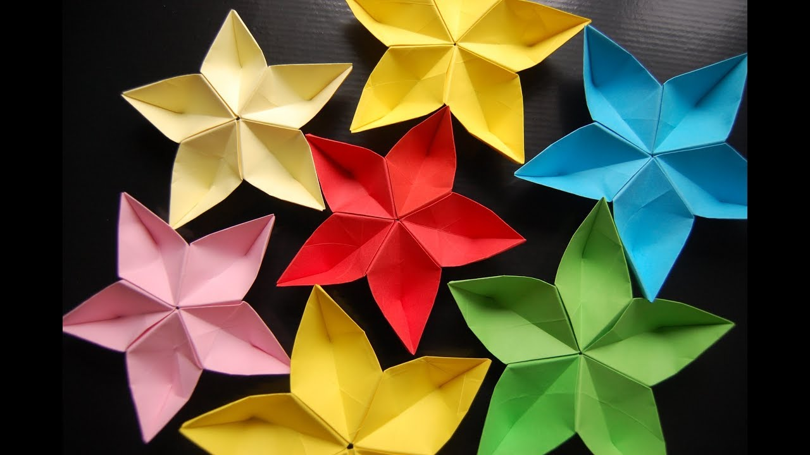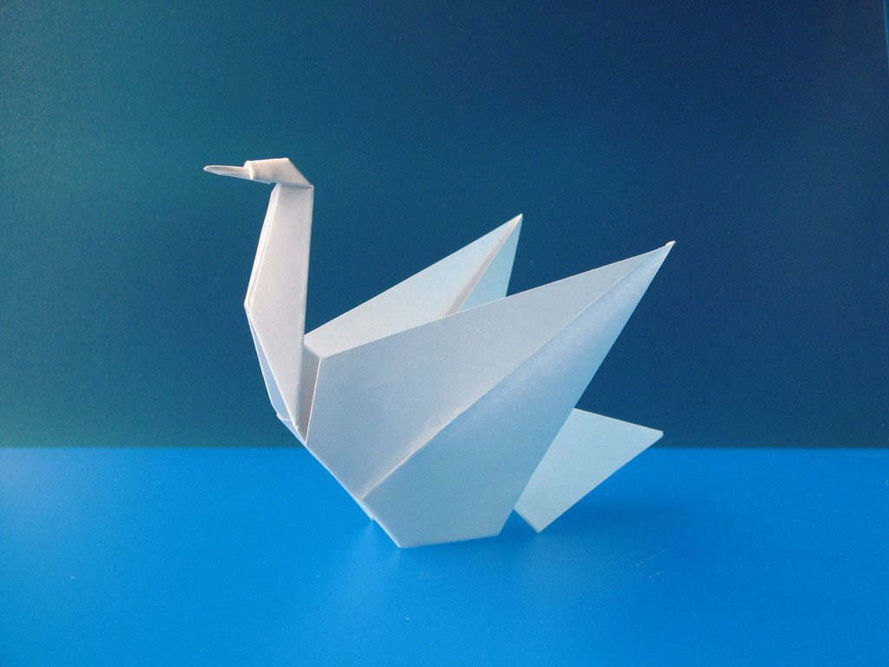
ДОМАШНЕЕ ЗАДАНИЕ : ЗАРИСОВАТЬ БАЗОВЫЕ ФОРМЫ ОРИГАМИ.

